ISTRUZIONI PER IL TEST DI VALUTAZIONE DELLE CONOSCENZE PERSONALI
PER L’ACCESSO AL CLM IN SALUTE E SPORT

1. Prima di cominciare

- Verificare di avere le credenziali Unimore (Esse3):
  - studenti già immatricolati in UNIMORE → usano quelle già in possesso;
  - studenti provenienti da altri atenei → le ottengono al momento della domanda di ammissione.
- ⚠️ Se non si hanno ancora le credenziali, richiederle per tempo.

2. Configurazione preliminare (da fare almeno il giorno prima della prova)

- La prova può essere svolta ESCLUSIVAMENTE con un personal computer
- Accedere al sito 👉 https://proveammissione.unimore.it/login/index.php per configurare il Safe Exam Browser (SEB)
- Per accedere occorrono le credenziali UNIMORE (NON SPID), poi cliccare su:
👉 “Pagina di test – Safe Exam Browser”.

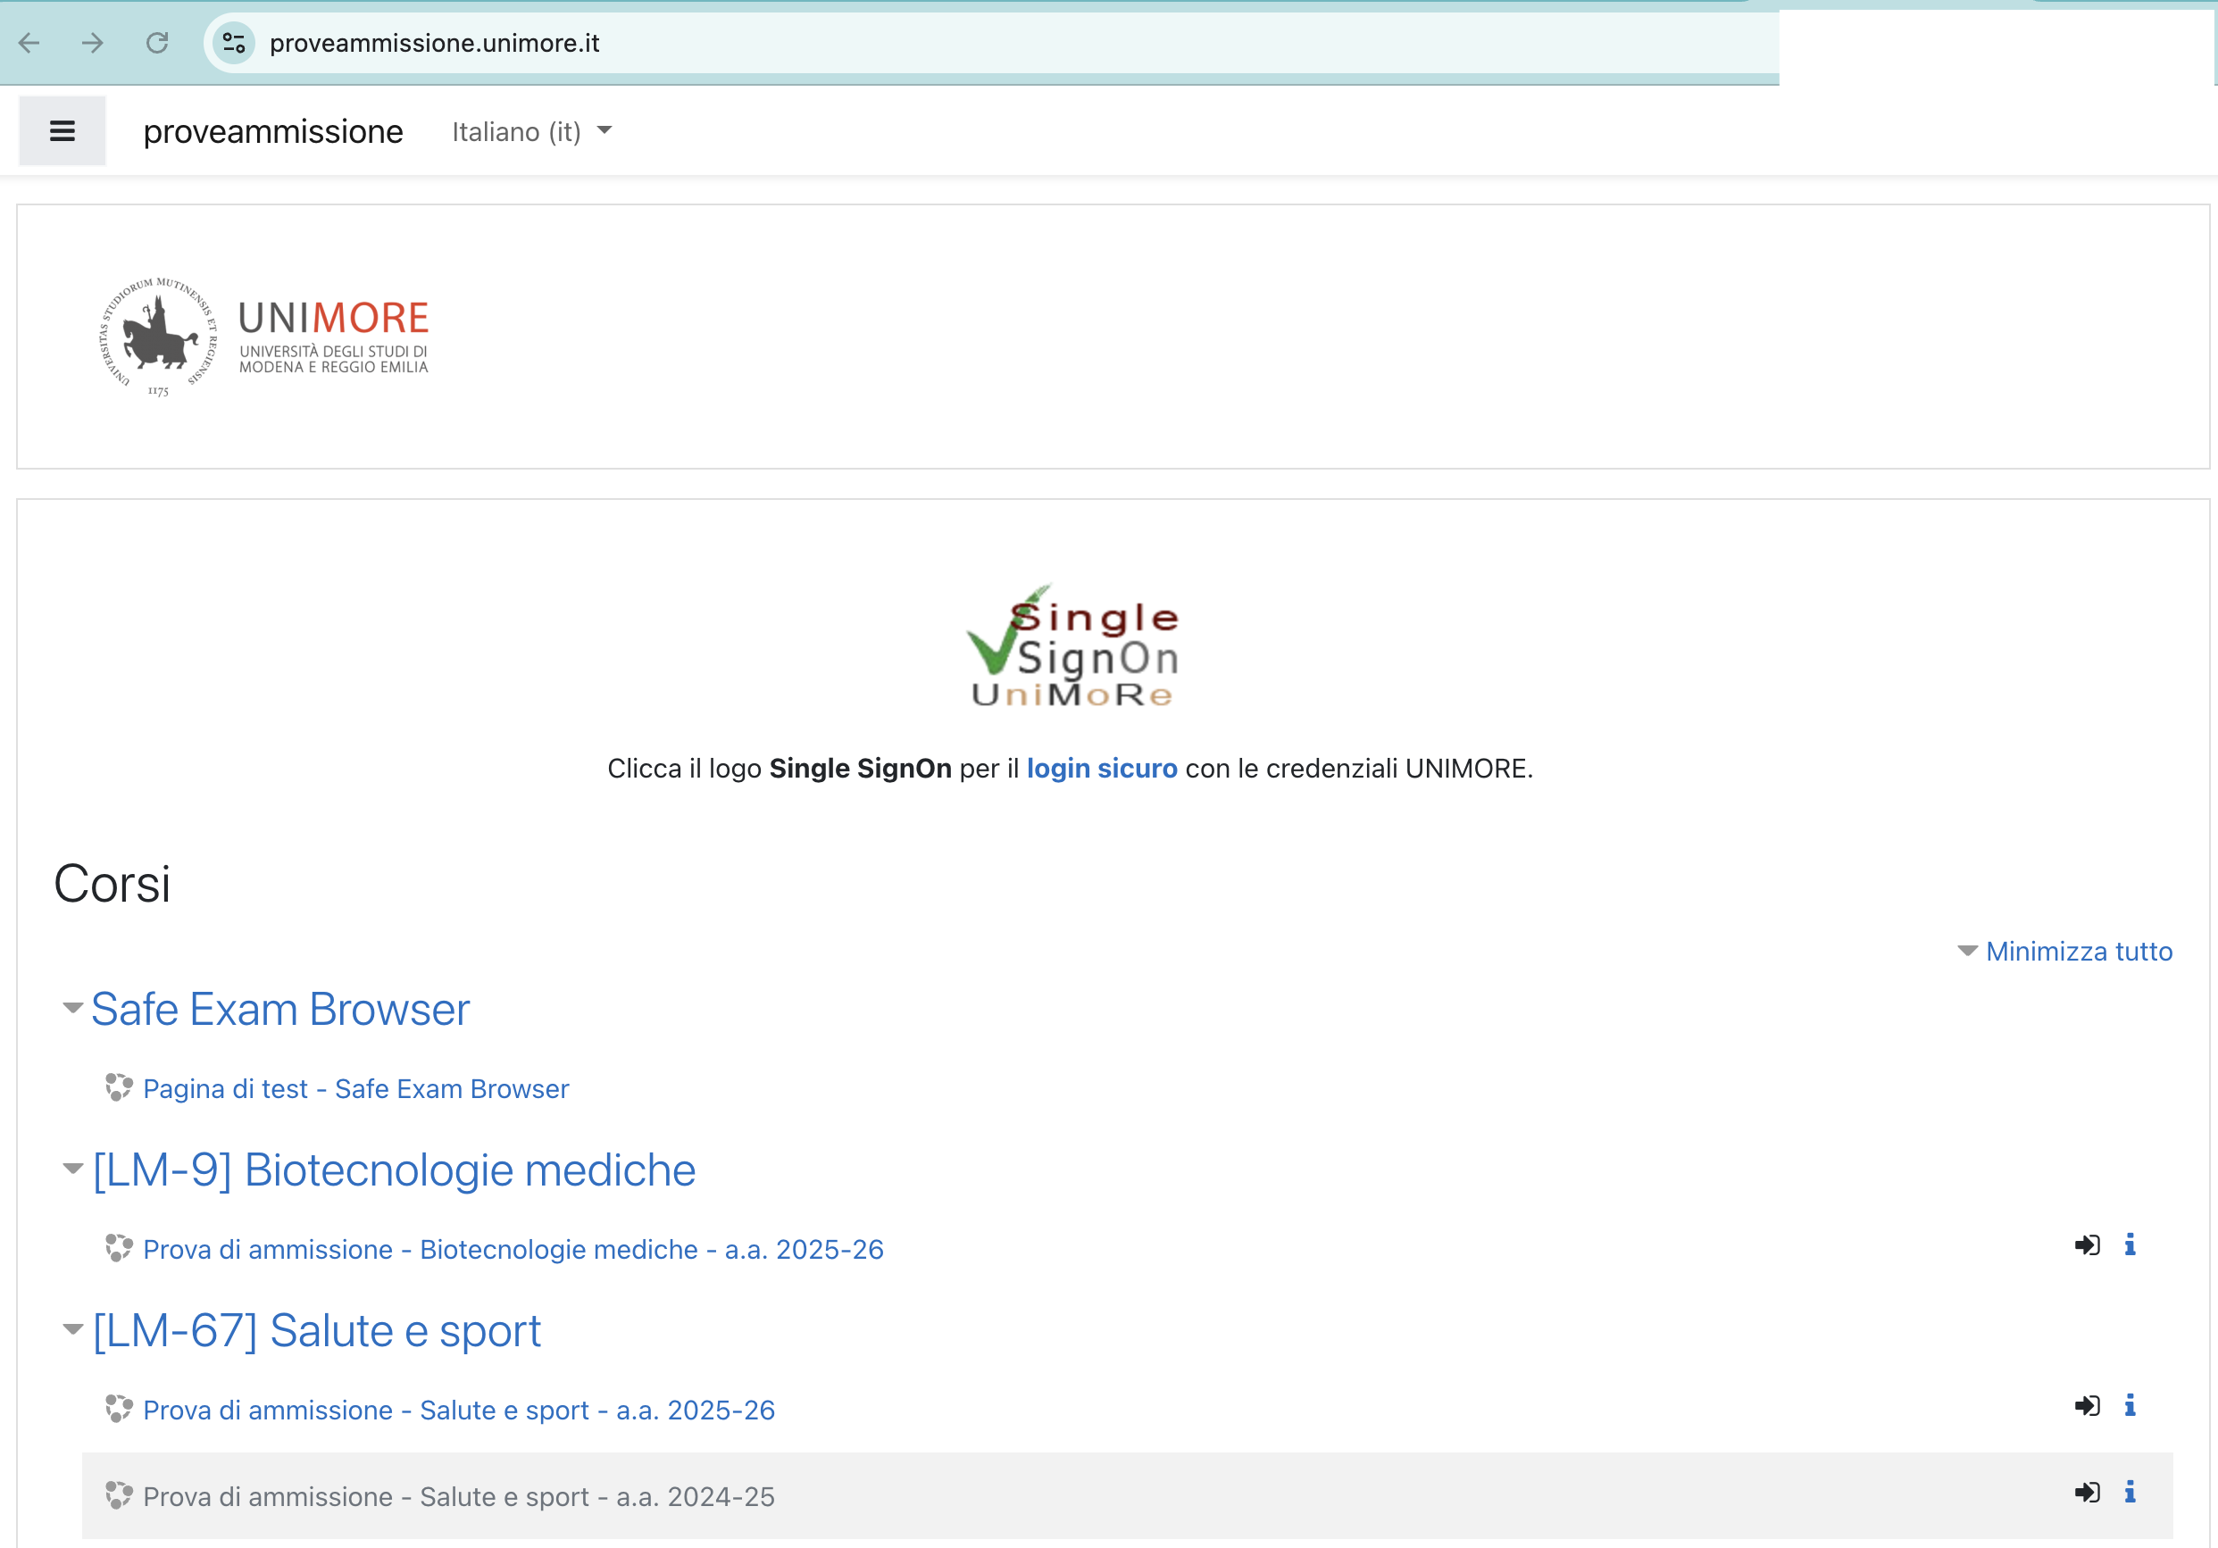

- Seguire le istruzioni e svolgere il “Quiz di prova” tramite SEB.
  - Simula la prova reale
  - Permette di verificare il corretto funzionamento del computer.
  - ⚠️ Da fare almeno il giorno prima della prova.
- La password SOLO per simulazione è 1234. La password per la prova reale sarà fornita il giorno stesso della prova (vedi punto 3).

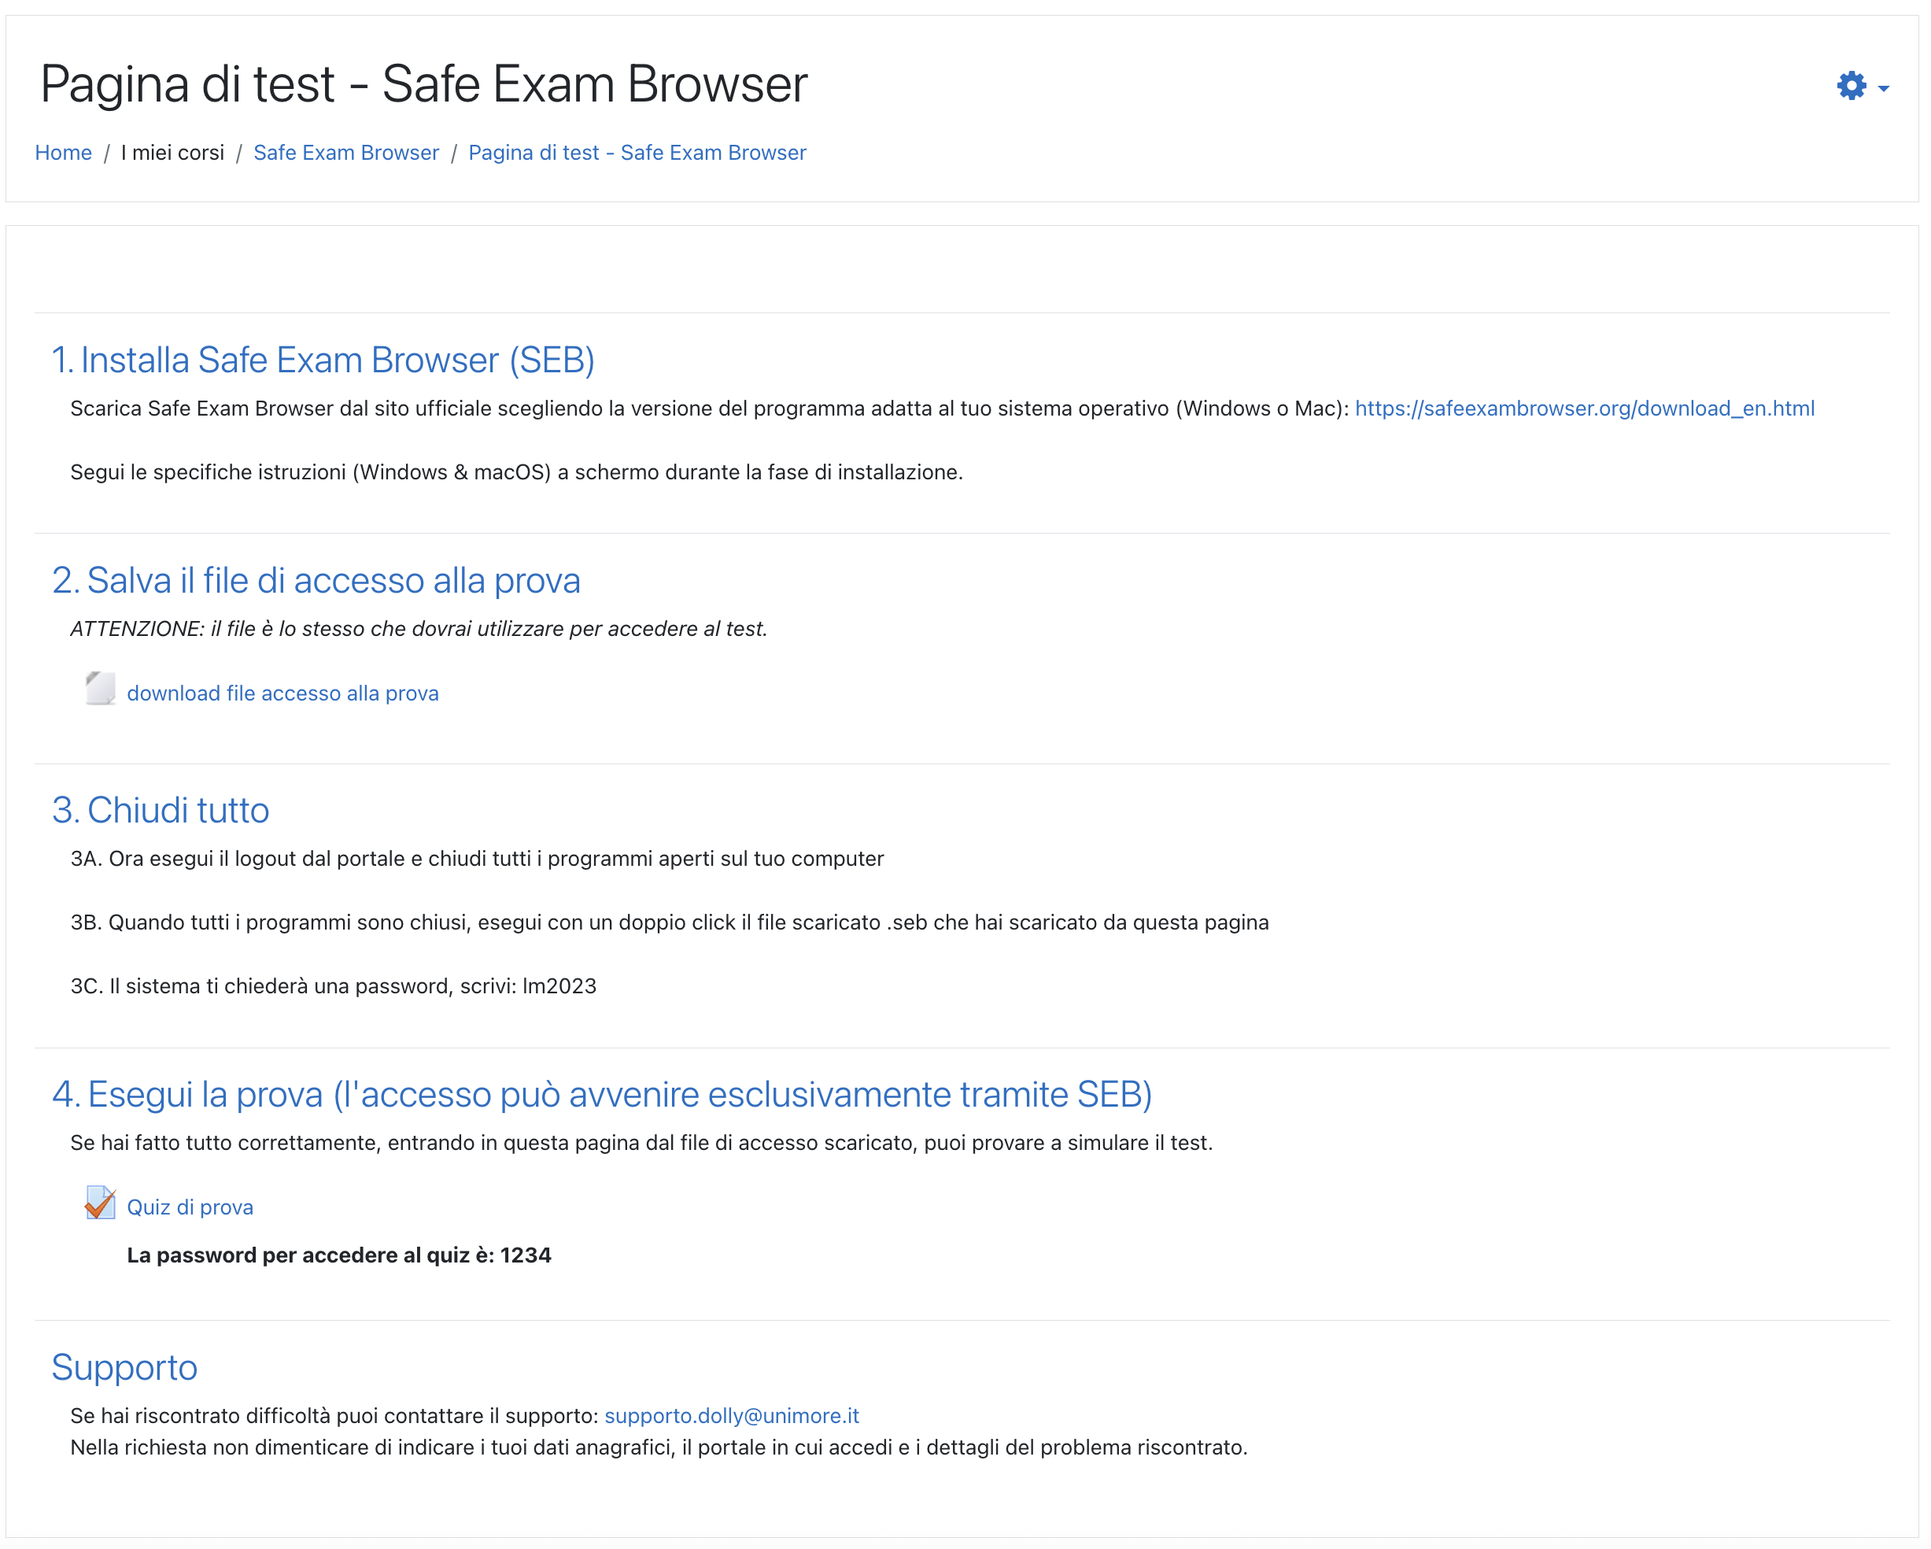

3. Il giorno della prova

- Il giorno della prova è necessario collegarsi anche a Google Meet con un secondo dispositivo (cellulare) al link 👉 meet.google.com/thx-whoq-och
- Collegarsi all’aula virtuale è obbligatorio:
  - solo lì verrà comunicata la password di accesso al test;
  - senza partecipazione a Meet non è possibile svolgere la prova.

4. Controllo di identità

- Tenere acceso e puntato su di sé il cellulare collegato a Meet per tutta la durata della prova.
- Mostrare:
  - l’ambiente circostante a richiesta (senza oggetti, libri, portatili, persone, ecc.);
  - un documento di identità.
- Dopo la verifica, su Meet verrà comunicata la password necessaria per accedere al quiz sempre alla pagina https://proveammissione.unimore.it/ e successivamente cliccando su “Prova di ammissione - Salute e sport - a.a. 2025-26”

5. Svolgimento della prova

- Durata: 40 minuti dal momento dell’inserimento della password.
  - Es.: se si inizia alle 15:37, la prova termina alle 16:17.
- Allo scadere del tempo, il test viene inviato automaticamente.
- Subito dopo sarà visibile il punteggio ottenuto.

6. Fine della prova

- Al termine, scollegarsi da:
  - Safe Exam Browser
  - Google Meet

Troubleshooting:
In caso di difficoltà ad accedere al test:
- Chiudere tutti i programmi
- Riaprire il file di accesso alla prova: SEB_proveammissione.seb
- Inserire la password richiesta: lm2023 (elle emme 2023)
- Accedre alla pagina Prova di ammissione - Salute e sport - a.a. 2025-26”

